Institut Villebon – *Georges Charpak*

L3 – Année 2023/2024

**Les pandémies : l’immunité collective**

GELLAD Lou et Romaric DE LA FORCADE

L’immunité collective pourrait-elle nous sauver de pandémies ?

Comment atteindre l’immunité collective ?

Est-elle le moyen le plus sûr pour faire disparaître le virus ?

Quels autres moyens pourraient exister ?

**Introduction**

En suivant le principe de précaution et face à l’incertitude initiale de la gravité potentielle du Covid-19, la France a adopté des mesures de privation de libertés collectives considérées comme acceptables malgré les risques connus d’un confinement long sur la santé mentale, les violences intrafamiliales. Ainsi, durant la pandémie de Covid-19 comme lors d’autres pandémies, les mesures prises sont toujours une balance bénéfice-risque pour limiter le nombre de décès en prenant des mesures exigeantes mais proportionnelles au contexte. Les décisions concernant la scolarité des enfants pendant la pandémie montrent parfaitement l’approche collective et non individuelle de la gestion de cette crise sanitaire. En effet, on savait que le virus SARS-Cov 2 n’était pas fortement symptomatique chez les enfants. D’un autre côté, les enfants sont un des principaux vecteurs de transmission d’épidémie virale comme la grippe. C’est pourquoi, même si l’on savait que fermer les écoles aurait un impact sur la sociabilisation et le développement des enfants, on a préféré privilégier la protection des populations à risques plutôt que de laisser les enfants continuer à aller à l’école. (1)

Ainsi, la gestion des pandémies est un système organisé cherchant un équilibre bénéfice-risque prenant différentes mesures en fonction des équilibres éthiques visés. Pour rappel, qu’est-ce qu’une pandémie ? Comment décider de mesures en fonction de la contagiosité ? Comment éviter la propagation de l’épidémie ? Comment instaurer une immunité collective pour empêcher la pandémie de se répandre ?

**Définition de la Pandémie**

Pour que tout le monde soit d’accord avec ce dont on va parler, rappelons-nous ce qu’est une pandémie. Une pandémie est une maladie transmissible qui s'étend, pour une durée plus ou moins limitée, à une large partie de la population, sur un espace donné, à petite échelle, continentale ou inter-continentale. Sa transmission très rapide à l'échelle mondiale et les conséquences qu'elle peut déclencher, comme une très forte hausse de la mortalité ou le confinement à domicile de près de la moitié de l'humanité, fait généralement d’elle un événement historique. (2)

**La reproduction de base du virus**

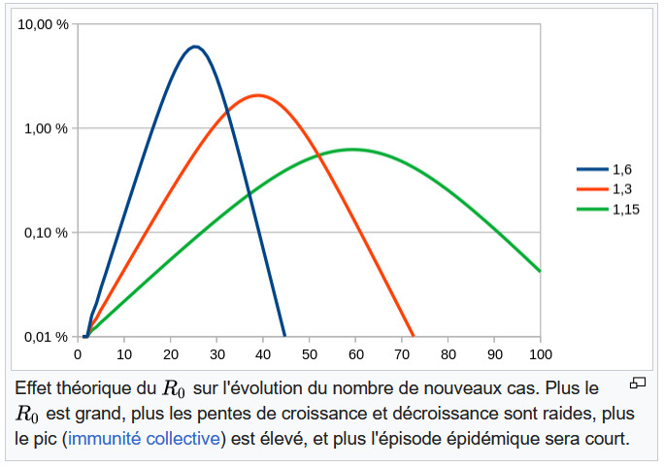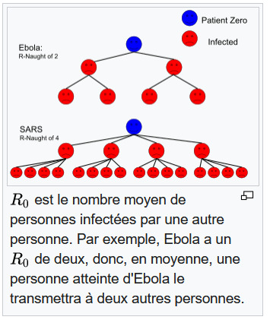

La reproduction de base du virus. (Source: Wikipédia)

**Limiter le R0 par les gestes barrières**

Lorsqu’on parle de prévention d’épidémie, on peut d’abord penser aux gestes barrières, largement mis en avant pendant les confinements successifs et durant les retours à la vie “normale”. Cependant, c’est en réalité des pratiques vieilles de près de deux siècles. Florence Nightingale pratiquait déjà en 1853 certaines de ces habitudes pour lutter contre l’épidémie de Choléra qui avait lieu sur les fronts de la guerre de Crimée. Elle y pratiquait l’aération des pièces de vie, le soin de l’hygiène personnelle du patient mais aussi l’aseptisation de l’environnement. Mais elle allait aussi au-delà en surveillant la température intérieure des bâtiments, la prise alimentaire de ses patients, en faisant attention à leur bien-être mental et en limitant les sources de bruit. (3)

On parle ici de limiter la mortalité des patients malades, mais pas encore d’éviter qu’ils le soient.

**Qu’est-ce que l’immunité collective ?**

D’après l’organisation mondiale de la Santé, l’immunité collective est la protection indirecte contre une maladie infectieuse qui s’obtient lorsqu’une population est immunisée soit par la vaccination soit par une infection antérieure. Dans le cas d’une immunité dûe à une infection, la population est d’abord infectée par un virus et certains survivent et ne peuvent plus tomber malades grâce à leur immunité acquise. Le vaccin a le même type d’effet mais sans risquer de perdre une partie de la population. Plus la proportion d’individus immunisés est grande dans la population, moins le virus peut circuler, protégeant par là même le reste de la population qui, lui, n’a pas été infecté et n’a pas d’immunité acquise. Il s’agit donc dans un sens du plus ancien moyen de protéger toute une population. (4)

**Limiter le R0 par l’immunité collective acquise après infection**

Dans les années 1980, une population importante de jeunes enfants d’origine maghrébine passe ses vacances estivales en Afrique du Nord avant de rentrer en septembre en Europe. Cette migration périodique permet l’infection des jeunes enfants à l’Hépatite qui seront ensuite immunisés à l’âge adulte, sans besoin de vaccin. Cependant, depuis la guerre d’Algérie, les migrations diminuent, si bien qu’aujourd’hui, 4% des donneurs de sang européens sont porteurs d’anticorps. (5)

**Lorsque l’infection virale est jugée trop dangereuse pour tout ou partie d’une population, comment protéger la population de celle-ci grâce à l’immunité collective ?**

Un bon exemple d’immunité collective vaccinale est le cas de la rougeole. En 1980, avant que le vaccin soit utilisé à grande échelle dans le monde, près de 3 millions de personnes mouraient chaque année de cette maladie. Le premier vaccin, un vaccin vivant atténué, a été créé en 1963. La généralisation de son utilisation a permis de réduire de plus de 85% les cas de rougeole dans le monde. On considère qu’il faut au moins 95% de la population qui soit vaccinée pour empêcher la maladie de se propager. (6)

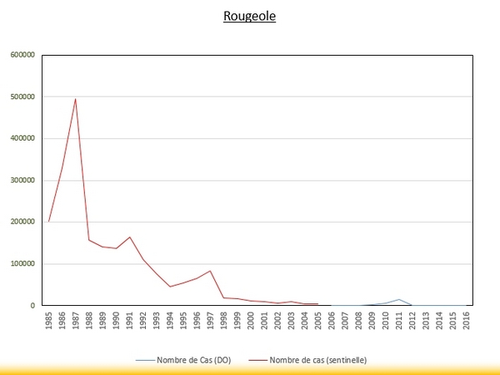Cas de rougeole de 1985 à 2016 en france (Santé publique France)

**Quelles peuvent-être les limites de ce genre de planification ?**

Cette méthode est assez dangereuse dans certains cas: si le pathogène est trop mortel pour laisser des survivant ou, si l’immunité acquise ne permet pas d’empêcher les individus immunisés de retomber malades ou d’être porteurs sains, ce qui laisserait circuler le pathogène et le laisserait infecter de nouveaux individus. D’après l’OMS, l’immunité collective au Covid-19 doit être atteinte par la vaccination, qui doit avoir les mêmes effets qu’une immunité acquise, plutôt que par une exposition au pathogène, trop dangereuse et aléatoire.[1], [2] Un autre problème est les variants: si un individu est exposé à un variant spécifique, il pourrait ne pas être immunisé à un nouveau variant qui a évolué pour ne plus être reconnaissable par les anticorps spécifiques.

Certains virus ne permettent pas d’atteindre une immunité collective. On peut penser par exemple au SIDA (syndrome d’immunodéficience acquise) causé par le VIH (Virus d’Immunodéficience Humaine) qui mène à la destruction des cellules du système immunitaire. Si ces cellules sont détruites, alors les anticorps ne sont pas produits et l’individu ne développe pas d’immunité acquise. L’immunité collective ne peut donc pas être atteinte. Il n’y a pas de vaccin existant pour se protéger du virus, et donc pas d’immunité collective vaccinale possible. (4, 7, 8)

**Conclusion:**

L’immunité collective est un moyen relativement efficace et plutôt cynique de protéger une population d’un virus: l’immunité acquise peut être insuffisante pour faire barrière à la transmission du virus (variants ou porteur sain) et cela met en danger la population dont une grande partie va forcément être contaminée voire mourir pour développer une immunité acquise. On peut la développer grâce à la vaccination, plus sûre pour la population mais dépendante du développement du dit vaccin. Dans certains cas comme pour le SIDA, l’immunité collective n’est pas possible. On peut aussi utiliser d’autres méthodes comme le masque ou la distanciation sociale pour compliquer au maximum la propagation du virus.

**Bibliographie**

1: Claudet I, Bréhin C. Gestion de la pandémie à Sars-Cov2 en France – Balance bénéfice-risque à l’échelle collective versus à l’échelle individuelle chez les enfants [Management of the Sars-Cov2 pandemic in France - Benefit-risk balance at the collective versus individual level individual scale in children]. Ethique Sante. 2023 Mar;20(1):39-46. French.

[Gestion de la pandémie à Sars-Cov2 en France – Balance bénéfice-risque à l’échelle collective versus à l’échelle individuelle chez les enfants - PMC](https://www.ncbi.nlm.nih.gov/pmc/articles/PMC9721277/)

2:[Pandémie — Géoconfluences](http://geoconfluences.ens-lyon.fr/glossaire/pandemie)

3: COHEN, Yolande (ed.) ; et al. *Les sciences infirmières: Genèse d’une discipline.* New edition [online]. Montréal: Presses de l’Université de Montréal, 2002 (generated 01 avril 2024). <https://doi.org/10.4000/books.pum.14389>.

[Les sciences infirmières - 1. L’hygiène comme fondement des savoirs infirmiers, de Nightingale à l’École d’hygiène de l’Université de Montréal (1880-1947)](https://books.openedition.org/pum/14400?lang=en)

4: [Immunité collective, confinement et COVID-19](https://www.who.int/fr/news-room/questions-and-answers/item/herd-immunity-lockdowns-and-covid-19)

5: Chossegros P. Confinement ou immunité collective : leçons tirées de 40 ans de pratique en hépatologie [Containement or herd immunity: Lessons learned from 40 years of practice in hepatology]. La Presse Médicale Formation. 2020 Sep;1(3):318–9. French

[Confinement ou immunité collective : leçons tirées de 40 ans de pratique en hépatologie - PMC](https://www.ncbi.nlm.nih.gov/pmc/articles/PMC7345383/)

6: <https://www.chu-montpellier.fr/fr/vaccination/histoire-des-epidemes-et-de-la-vaccination/la-rougeole>

7: [Allocution liminaire du Directeur général de l’OMS lors du point de ‎presse sur la COVID-19 – 12 octobre 2020‎](https://www.who.int/fr/director-general/speeches/detail/who-director-general-s-opening-remarks-at-the-media-briefing-on-covid-19---12-october-2020)

8: <https://www.pasteur.fr/fr/centre-medical/fiches-maladies/sida-vih>

**Bibliographie supplémentaire**

Ferguson, N., Cummings, D., Cauchemez, S. *et al.* Strategies for containing an emerging influenza pandemic in Southeast Asia. *Nature* **437**, 209–214 (2005). <https://doi.org/10.1038/nature04017> <https://www.nature.com/articles/nature04017>

<https://www.ameli.fr/assure/sante/medicaments/comprendre-les-differents-medicaments/antibiotiques-antiviraux>

<https://www.washingtonpost.com/graphics/2020/world/corona-simulator/>